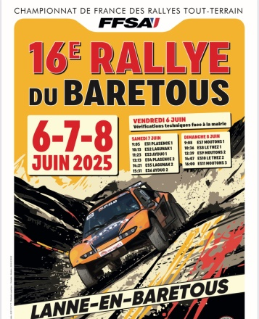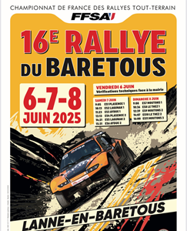
A RETOURNER

AVANT LE

1er JUIN 2025

FORMULAIRE ACCREDITATION PRESSE 2025
NOM ______________________________________________________________________________

Prénom ___________________________________________________________________________
MEDIA ____________________________________________________________________________
Adresse ___________________________________________________________________________
Téléphone__________________________________________________________________________
E-mail_____________________________________________________________________________

TYPE DE MEDIA / MEDIA TYPE / FONCTION
☐ Site Internet ☐ Agence Photo
☐ Quotidien Régional ☐ Magazine
☐ Journaliste ☐ Photographe
☐ Autre ☐ Pigiste
Joindre l’assurance vous couvrant dans vos fonctions de photographes en bord de piste – Merci.
Besoin de plaques voiture : OUI NON Nombre
Récupération de votre enveloppe : V S D

E-MAIL : marie-france.estenave@wanadoo.fr

